Lynx20/Sirius 2x v3.0


«…а может, лучше сходим на концерт
роботов-гитаристов, роботов-гитаристов,
гитаристов!» (К. Булычев)

День первый

Sirius через SPDIF от Marantz (CDM1) - Philips-based аппарат, 1988 г.в.
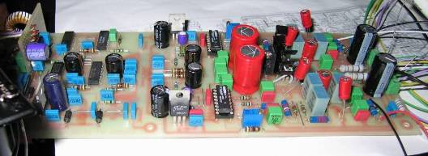
Lynx20 встроен в Sony-based Pioneer PD (stable platter).
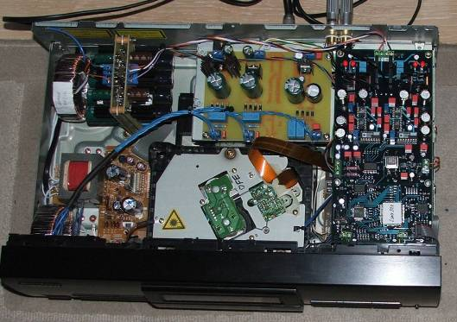
Уровень выхода у Lynx 1000Hz/0dB – 2,01 В.
Уровень выхода у Sirius 1000Hz/0dB – 2,03 В.

Усилитель - транзисторный класс «А», произведен в 70-е годы, около 50 Вт на канал.
DC-топология.

Акустика – http://www.vandersteen.com/pages/Pdffiles/model3a.pdf (подробно)

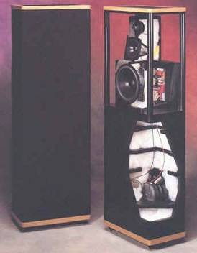
Прослушку начал с попсы Alphaville – типа «прогревочный диск». Как сама запись жиденькая, прилизанная, так и сам материал стерильный. Сначала Sirius, после – Lynx. Одну песенку послушал уже в сравнении – единственное, что могу отметить – Lynx как бы «поинтереснее», «покрасивше». Тут первую маленькую галочку Lynx поставил, за «упруго-аккуратное звучание».

Дальше решил (хотя и неразумно, в общем-то, было сразу уши забивать) сразу перейти к колбасе – Yello - «Resistor» и уже на полной громкости. Вот тут первое, что отчетливо заметил и что можно было бы отнести к заметному макро-отличию – бас. Забойные «барабанные» расколбасы Lynx отрисовывал очень четко, упруго, хорошо их раскидывал в пространстве. Но как бы без «давления» и слишком «академично», такой получился филармонический бас, сухой, не для электроники совсем. На этих же местах, Sirius в тебя как костыли железнодорожные заколачивал: удары смачные, глубокие, наполненные. Еще отметил, что звуки на Sirius как бы более «осязаемые», «телесные», оболочки такой четкой как бы нету, но тело звука есть. У Lynx оболочка звуков совершенно ясно просматривается, но внутри пусто. Примерно паритет вышел. И еще есть глубокая инфра на этом диске (в первой трети композиции), когда реально звук спиной чувствуешь, как о стиральную доску трешься, вот у Lynx это ощущение более рельефное, «реалистичное» было, это сама инфра иссушилась до подобной рельефности. Если энергетика важна – Sirius. Если эффектами и рельефом баса интересоваться – Lynx.

Дальше Rammstein – там вообще КИЗ всего-то штук 5, из них одновременно появляются 2-3. Есть заметное отличие по расположению КИЗ (у Lynx они более разделенные). Но «мяса» было меньше. Но сама запись далека от аудиофильной и каких-то значимых выводов по этому диску я не сделал.

Дальше приехал Алексей, привез «аудиофильные» мерикосовские диски. Из серии таких, где микрофон в глотку засовывают. Довольно интересное ощущение от прослушивания. Поет тетя джаз, а следующий трек – поет дядя джаз, на Lynx все «сглатывания» и «сипения» более очерчены и прослушиваются, но вместо голоса поет «фантом». А именно, такое хорошо локализованное «облачко пара», совершенно без наполнения… марля. Все такое аккуратненькое, но совершенно бестелесное. Напоминает парящий и переваливающийся в воздухе полиэтиленовый пакет. Так как много КИЗ на записи не присутствовало и требовалось передать «тело» (тембры) и «осязаемость» инструментов – тут огромное преимущество Sirius.

Дальше Page&Plant, неплохо записанный концертник «No Quattro». Lynx весьма интересно слушать с закрытыми глазами – четкий образ (не точечный, а объемный) голоса, солирующих инструментов… Именно этим и привлекает, равно как и их взаимным расположением в пространстве. И тут еще по басу проявилось опять различие – у Sirius звук «RAW» – брутальный. Он выворачивает столько баса из барабанной установки, сколько может, на самом пике теряя форму «оболочки» этого звука, бас как бы эту оболочку рвет и из нее «выплескивается». Динамические контрасты в Lynx20 как бы придерживаются рукой, нарастающее «бам-Бам-БАМ» у Lynx притормаживаются, сдерживаются - изначально запиханы в рамки 3D образа инструмента – оболочку - и ее не покидают. Макродинамика вся как бы «под контролем» и упирается в невидимую преграду в момент кульминации. Lynx вообще всегда держит все звуки под строгим контролем: аккуратно вырисовывает каждый, но тут же его «отпускает», как уже «отработанный». От такой «нелюбви» к реверберации и послезвучиям, иногда возникает ощущение, что ЦАП играть «торопится». Забавное сочетание – сдержанная макродинамика и торопливость воспроизведения.

Форма (структура, размеры) выдерживается филигранно, но почти все звуки он «недодувает», внутрь недокладывает. В результате примерно как ты пришел в магазин за 1 кг сахара, а тебе говорят – есть фасованный, в аккуратной и симпатичной коробочке
800 г, или же бери холщевый мешок около 3 кг за ту же сумму. Первого мало, второе – вроде не нужно, да и лень тащить. Вот подобная дилемма возникает – а что лучше-то? Я галочку ставлю Lynx, но интерес прослушивания совершенно точно был сконцентрирован на голографичной сцене, такой красивой локализации, но не на содержании. Почему-то всплыла ассоциация с дорогими аппаратами и системами на Accuphase – ДОРОГОЙ ЗВУК, красивый, но мертвецкий. Мне такой вариант показался сегодня более интересным, так как тела и мяса у винила все равно бесконечно больше чем у «Sirius», а вот сцены такой, как игрушки на елке, у винила нет по определению, полагаю. Так что тут медаль «За эффектность» отдам в сторону Lynx. «За живой звук» – Sirius.

Дальше диск Богушевской – разнообразная полифония + голос. Вот тут еще в большей степени стали заметны отличия по сцене. Слушаешь и ловишь себя на мысли – ах, как удачно тут Lynx подвесил колокольчик, а тут дудочкой пискнул, какая стабильная и четкая сцена, все отрисовано четко, но как бы простым карандашом, формально, без тела, опять же. С интересом ловишь ритмические рисунки – их линии идут (точнее, то, как их ведут) параллельно, не заслоняя друг друга, гаснут поочередно, как гроздья треков от салюта в небе, порядок образцовый как на конвейере заводском – типа выдают все, что обещали, все в срок и детали соответствуют ТУ.

Так что с большим интересом прослушал, а потом едва вспомнил, что слушал: ну а песня какая была? Форма передана, ну а где содержание? Ставим Сириус – вот тут поет ГОЛОС (передний план, солирует) + инструменты, а не инструменты и где-то там задвинутый на общих с ними основаниях голос, как на Lynx20. Маньячески пытаюсь поймать строгую локализацию – тщетно. Получается, как бы Sirius играет крупными мазками, слоями без четких границ, «пластами» такими. А Lynx все расчертил как в Autocad: сцена как «клетка в 3D» - визуализировалась. Очень эффектно, если к такому не привык и не ожидал. На этом диске хорошо заметно и еще одно отличие кардинальное – Lynx имеет светло-ровный тональный баланс, несколько высветленный – цветовая температура 9700K. А Sirius ярко выраженный «6500K», теплый и телесный (гладкий, но без потери детальности – не «сглаженный»). И как раз нюансов из основных звуков он «вытаскивает» больше, а вот количество звуков больше на Lynx20. Двоякое представление слова «детальность». На Сириусе это скорее «разрешение». Оно выше. А детальность лучше (больше) у Lynx20.

Кстати, заметно непротиворечивая картина выходит, вполне целостная. Холодновато-светлый и легкий (часто - «облегченный») звук, против темного, телесного и плотного. Это то, что касается тонального баланса.

В итоге в первый день сложилось такое впечатление:

Lynx20, девизом, это «СЦЕНА и ФОРМА МУЗЫКИ».
В частностях:
[+] – структура, форма, локализация, аккуратность, упругость, контроль и так далее.

Sirius, девизом – «ТЕЛО и СОДЕРЖАНИЕ МУЗЫКИ».
В частностях:
[+] – телесность, плотность, слитность, наполненность и так далее.

Как ни странно, впервые за столько лет я столкнулся с совершенно «непересекающимися» аппаратами. Как по конструкции, так и по звучанию. Присутствующие при сравнении единогласно попросили «соединить» аппараты в одно. По объективным показателям паритет почти полный. Примерно, как между BMW и Mercedes одного класса. Вот четыре часа слушал и не могу выбрать… Оставил бы оба, так как классность одна, а контраст полный. Но контраст не хуже-лучше, а, скорее, это, или другое! В смысле, что послушав диск на одном ЦАП интересно тут же сравнить как это звучит на другом. Очень часто, когда за первые 10 минут определился, что впечатление от конкретного аппарата хуже соперника, его больше включать не хочется. Именно это я называю разницей в классах. А так, слушая, например, «Sirius» хочется попросить добавить такой локализации голографичной и таких выразительных «ролей второго плана» - ритмических линий, как у Lynx20. А слушая Lynx20 всегда хочется спросить – да, звуки есть, а где музыка? Но это НЕ значит, что его неинтересно слушать. Как я уже сказал, почти везде, где есть «сцена» – интересно.

Lynx20 напоминает механическое пианино, которое безупречно воспроизводит программу, но никто не придет на его концерт, так как не хватает авторской манеры исполнения. А идут слушать не звуки, а музыку. Но я - приду. По крайней мере, сейчас, по горячим следам. Именно из любопытства. Так же, как при наличии театра с живыми актерами и эмоциональной целостностью происходящего, люди стали посещать первый чернобелый незвуковой синематограф, с его напоказ гипертрофированной наигранностью и гротескной режиссурой.

В коллекции иметь таких антиподов было бы интересно ради полноты картины. Хотел бы еще раз отметить удивительный для меня факт – нет сомнений в равном классе ЦАП, но подача совершенно разная.

По-моему, чем больше полифония, тем больше шансов выбрать Lynx. И наоборот. Большие оркестровые составы должны быть по вкусу на Lynx – создать объем и расставить инструменты - запросто. А вот все что джазово-камерное, роковое, мощная электронщина – Sirius почти без вариантов.

Пока, субъективно, 50/50, хотя эти «баллы» совсем разные. Это, скорее, не результат поединка по очкам, а примерный количественный показатель сложившейся ситуации, когда однозначного предпочтения отдать невозможно.
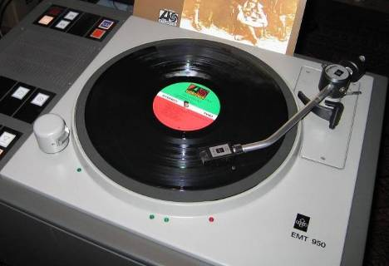
В качестве итога первого дня поставил одну и ту же композицию сначала на Lynx, после на Sirius, а дальше на виниле. По результатам «теста» возникло желание отправить первых двух участников… обратно. ☺ Но на следующий день было запланировано дальнейшее прослушивание, так что от неблагоразумного шага пока решил отказаться.

Мнение Алексея (присутствовал при прослушке первого дня).
Получено письмом, изолированно, без чтения моего.

«…немного сумбурно и непоследовательно:

1: сильно детальней, почти идеальный контроль звука; четкая сцена по глубине и ширине.
2: баса больше, но его контроля меньше; сцена немного плавает, но не критично; на плотном саунде разные планы сближаются.

1: сделан явно инженером, точность звуков практически идеальная, но звук "не цепляет", слышны все звучки и призвуки в отдельности, но эмоции отсутствуют полностью, голос становится "бестелесным".
2: явно собирался меломаном "на слух": имея неидеальный (по сравнению с 1) тональный баланс и меньшее разрешение его приятней слушать, у него есть "душа": более теплый звук, но и чуть разнузданная подача.

1 мне видится в студии, с мониторной акустикой для определения качества сведения и выяснения кто из музыкантов лажанулся (случайно задел струну или передержал клавишу), 2 же этим деталям уделяет меньше внимания и донося только суть.»

Кстати, Алексей жаловался на ВЧ Lynx, а в письме это не упомянул. Говорил что они раздражающе шершавые. Не только он отметил эту особенность, мне, как мне кажется, это наследие «тощей» и слегка шепелявой связки 843/811-х будет проще перетерпеть на неметаллических пищалках. Лично мне после нескольких лет прослушивания пищалок Focal Utopia: сначала титан, после - полгода «Bе» никаких особых неудовольствий не доставило. Хотя сама связка, будучи некогда установленной в Sirius, удручила.

День второй

«Sirius» теперь не по SPDIF, а через SDIF: клок в ЦАП подается с транспорта (переключение – джампером на плате).
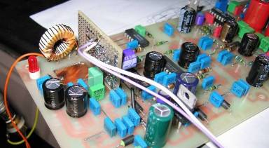

Первый эффект – заметно раздвинулась сцена и прекратилось «сваливание» и «толкание» КИЗ. Одна буква, а такая разница. ;)

Сегодня на повестке дня весьма красочные (Acoustic Alchemy), и плотные записи (концертник Knopfler): сильная разница в сторону Sirius. При этом звук Lynx теперь хочется назвать «блеклым», «тощим». Аналогия с азиатскими версиями кинескопов «Sony» - в начале 90-х была массовая поставка малазийской сборки с весьма «смачными» цветами. После них все «европейские» версии от той же Sony выглядели «серо-синими», «разбавленными». Разница была только в процессинге RGB. Вот сейчас недостатки плотности Lynx стали решающими на роке (Knopfler), а красочности - на Acoustic Alchemy. В общем-то, Сириусу хотелось бы пожелать только большей «оформленности» звуков, а все остальное - вне критики. У меня возникло веское и фактически подтвержденное подозрение на разницу в транспортах.

Эксперимент следующий: SPDIF на Sirius подаем с Пионера. Получилась «грязная каша», но… характерно повысилось «синтетическое» разрешение на ВЧ. Именно за это я не люблю транспорты Sony. Если бы повторить эксперименты с реклокнутым транспортом Sony, думаю, «нашлось» бы много того, чего мне не хватает у Sirius. Хорошо помню первый эффект после переключения с Sony-based на Philips-based – КИЗ потеряли оболочку, но звук стал ясным и открытым, полностью исчезла «зажатость». Все Sony как транспорты звучат «душно», но детально на ВЧ. Как ни странно, если полагаться на долговременную память, выигрышная разница между Lynx20 свелась лишь к особенностям транспорта(?) и более аккуратной работе фильтра с ВЧ?

К сожалению, сравнить именно ЦАП в данном случае невозможно… «Вычитание» транспорта из звука можно провести только мысленно, на основе опыта, заочно.

Мнение Алексея, по результатам прослушки второго дня, с реклоком:

«Собственно все изменения в лучшую сторону:

Сцена встала на место и перестала плавать. Улучшился контроль на басу. Если бы еще улучшить разделение планов по глубине - как на Lynx было - и чуток добавить детальности без потери эмоций, был бы просто идеал. Чтобы уловить все нюансы надо слушать с реклоком и без».

Итоги:

«Lynx20+Sony based» транспорт: тональный баланс субъективно или «ровный», или же несколько высветленный. «Светлый, серый, суховато-детальный звук». Интересная (красивая) ритмика вторых планов и сценопостроение. Есть «воздух» и «объем». Все звучки и инструменты аккуратно отрисованы и проработаны. Скорее всего, никогда не будет сваливаться в «кашу» при полифонии. Контроль звуков отличный – звуки «держит».
Заметно т.н. «строгое», отстраненное (недостаток?), даже «дорогое» звучание.

Недостатки: звук несколько «зажатый», ограничена микро и макродинамика, «не любит» «продолжать» реверберацию (в т.ч. общая сухость звучания) и звук, следовательно, совсем нельзя назвать «сочным», «полнокровным». Дефицит баса (хотя тут, скорее, количество частично ушло в качество), но на роке-электронике баса будет ощутимо не хватать, он «подобран» и звучит «филармонически». Едва обозначает «дыхание» баса по СНЧ. Во многих системах звук будет казаться «пустым», «формальным», «тощим».

В первую очередь, Lynx20 обязательно стоит иметь дома поклонникам классики и brain-электроники, типа JM Jarre, Шульца, Ван Гелиса, а также синт-попа типа Ultravox, Alphaville. В общем, везде, где интересно «ловить» эффекты, сцену и эффекты на сцене и проч., но нет «привязки» к натуральным тембрам. А на классике спасет красивое обхождение с полифонией.

Не рекомендую к «живым» и «плотным» записям любого рода. От них остается только музыкальный «скелет». Чтобы понять эффект, стоит послушать дорогие системы Accuphase на выставках, они там часто бывают.

«Sirius» почти точный антипод Lynx20. Почти любое из вышеназванных определений относится к нему со знаком «минус». Из объективных особенностей звучания, чтобы несколько дополнить картину, я бы упомянул несколько «приваленные» и «простые» ВЧ и менее «оконтуренные» образы. Однако для точного определения и отделения причин, я обязательно найду время сравнить его на транспорте с соневским чипсетом.

Сергей См_

